ПРАКТИЧЕСКОЕ ЗАНЯТИЕ № 33
ТЕМА ЗАНЯТИЯ: Разработка запросов
УЧЕБНЫЕ ВОПРОСЫ:
1. Создание запроса в режиме конструктора.
2. Использование нескольких таблиц в запросе.
3. Создание запроса с помощью мастера запросов.
4. Выполнение вычислений в запросе.
5. Типы запросов на изменение записей.
КОНТРОЛЬНЫЕ ВОПРОСЫ:
1. Как переименовать таблицу?
2. Какие действия можно производить над полями таблицы?
3. Как изменить тип данных?
4. Как удалить таблицу из базы данных?
5. Как зафиксировать столбец в таблице?
6. Каким образом можно отобразить или скрыть столбцы?
7. Для чего применяется сортировка данных?
8. Для чего используется команда Фильтр?
9. Что называется первичным ключом?
10. Какие типы связей между таблицами можно установить в базе данных?
11. Как определить связи между таблицами?
1. Создание запроса в режиме конструктора
Запросы – это представление информации из одной или нескольких таблиц, отобранных по некоторым критериям. Запись критерия может быть сохранена для последующего использования.
Результат запроса можно представить в виде таблицы и использовать в качестве основы для других запросов, форм или отчетов. Однако в отличие от реальной таблицы, этот набор записей физически не существует в базе данных. MS Access создает набор записей из данных таблицы только во время выполнения запроса. Если изменить данные в наборе записей, MS Access внесет соответствующие изменения в таблицу, на базе которой построен запрос.
В MS Access можно создавать запросы различных типов.
Для того чтобы открыть окно запроса в режиме конструктора, надо выбрать в списке Объекты – Запросы. На правой панели базы данных можно выбрать два варианта создания запроса: в режиме конструктора или с помощью мастера.
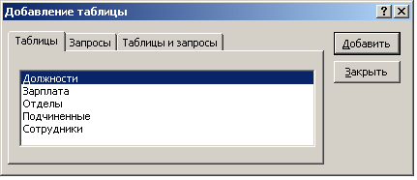
Рис. 2.118. Выбор таблицы для запроса
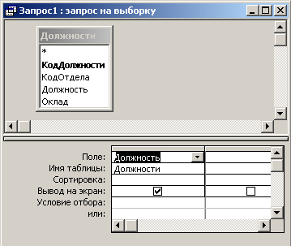
Рис. 2.119. Окно запроса в
режиме конструктора
ПРИМЕР 1. Чтобы создать запрос для выбора данных из одной таблицы, необходимо:
1. Открыть базу данных «КАДРЫ».
2. Выбрать Объект – Запрос и щелкнуть мышкой по команде Создание запроса в режиме конструктора.
3. Откроется окно Добавление таблицы (рис. 2.118), где выбрать таблицу Должности и нажать кнопку Добавить, а потом – кнопку Закрыть.
4. Окно конструктора запросов разделено на две панели. В верхней панели окна находятся списки полей таблиц, выбранных для данного запроса. Нижняя панель является бланком, в котором выполняется работа по созданию запроса. Макет таблицы Должности помещается в верхнюю панель (рис. 2.119).
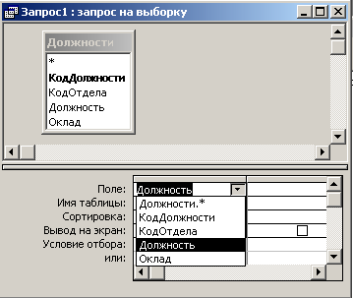
Рис. 2.120. Выбор нужного поля
для запроса
5. Выбрать поля, которые будут использоваться в запросе. Перейти в нижнюю панель и щелкнуть в первом столбце ячейку Имя таблицы и выбрать Должности. Щелкнуть в первом столбце ячейку Поле. Откроется список полей таблицы Должности, где выбрать поле Должность (рис. 2.120).
6. Можно также перетащить поле из списка (верхняя часть окна) в нужный столбец бланка (нижняя часть окна). Перетащить поле Оклад.
Окончание Примера 1 смотри ниже.
В самом начале каждого списка полей, приведенных в верхней части запроса и в раскрывающемся списке бланка (ячейки Поле), находится специальный символ * (рис. 2.120), который означает Все поля. Если в запрос надо включить все поля, достаточно выбрать этот символ.
Свойства полей, которые помещаются в запрос, наследуют свойства, заданные для соответствующих полей таблицы. Можно определить другие значения свойств:
– Описание объекта – информация, которая выводится в строке состояния окна запроса в режиме таблицы, когда это поле является текущим;
– Формат поля – представление данных на экране;
– Число десятичных знаков – для числовых данных;
– Маска ввода;
– Подпись поля – заголовок столбца.
Ввод условия отбора
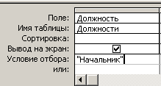
Рис. 2.121. Условие отбора для текстового поля
Чтобы отобрать нужные значения определенных полей, надо задать Условие отбора. Условия отбора – это ограничения, накладываемые на запрос или расширенный фильтр для определения записей, с которыми он будет работать.
Значение текстового поля должно быть заключено в кавычки (рис. 2.121). MS Access сам добавляет кавычки, при вводе слова и нажатии клавиши Enter.
Чтобы отыскать комбинацию нескольких значений, их надо ввести в строку Условие отбора, используя в качестве разделителя операторы сравнения: меньше (<), больше (>), меньше или равно (<=), больше или равно (>=), равно (=), не равно (<>).
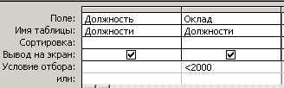
Рис. 2.122. Создание условий отбора
ПРИМЕР 1 (окончание). Для поля Оклад задать условие отбора <2000 (рис. 2.122).
Закрыть запрос. Откроется окно сохранения изменения макета или структуры запроса, где нажать кнопку Да для сохранения. После этого необходимо задать имя запроса Оклад, меньше 2000 (рис. 2.123). На рис. 2.124 изображен набор записей, полученный в результате выполнения этого запроса. (Конец Примера 1)
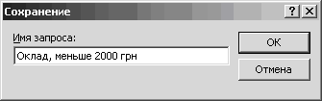
Рис. 2.123. Сохранение запроса
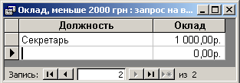
Рис. 2.124. Результат запроса
на выборку
Логические операторы And и Or
В ячейках Условие отбора можно создавать составные условия отбора с использованием логических операторов And и Or.
Оператор And объединяет выражения таким образом, что в результате выполнения запроса будут возвращены только записи, одновременно отвечающие всем объединяемым выражениям отбора. Например: числа в диапазоне от 10 до 20 соответствуют условию
>=10 And <=20.
Оператор Or объединяет выражения таким образом, что в результате выполнения запроса будут возвращены записи, отвечающие хотя бы одному из выражений (то есть отвечающие или только первому, или только второму, или обоим выражениям сразу). Например:
числа в диапазоне от –∞ до 10 или от 20 до +∞ соответствуют условию <=10 Or >=20. Например: числа 1000 или 2000 или 3000 соответствуют условию 1000 Or 2000 Or 3000.
Объединение условий отбора из разных ячеек
Если выражения вводятся в несколько ячеек Условие отбора, то эти выражения автоматически объединяются с помощью операторов And или Or.
Если выражения находятся в разных ячейках одной строки, то MS Access для их объединения использует оператор And. Это означает, что в результате выполнения запроса будут возвращены только записи, одновременно отвечающие условиям отбора, всех указанных ячеек.
Если же выражения находятся в разных строках бланка запроса, то MS Access для объединения условий отбора отдельных строк использует оператор Or. Это означает, что в результате выполнения запроса будут возвращены записи, отвечающие условиям отбора любой из отдельных строк (как объединяются условия отбора ячеек одной строки – смотри в предыдущем абзаце).
Операторы Between, In и Like
Кроме обычных операторов сравнения, MS Access представляет три специальных оператора, которые можно использовать для отбора данных.
Between – позволяет задать диапазон значений.
Например: Between 10 and 20. Это то же самое, что и >=10 And <=20.
In – позволяет задать используемый для сравнения список значений.
Например: выражение In (“WA”, “CA”, “ID”) означает то же, что и логическое выражение “WA” Or “CA” Or “ID”.
Like – оператор, который используется для поиска в текстовых полях. В поле поиска можно включать символы:
? – для обозначения любого одиночного символа;
* – для обозначения любого количества символов;
# – указывает, что в данной позиции должна быть цифра;
! – используется для обозначения исключений.
Допустимый диапазон указывается в квадратных скобках.
Например: диапазон [0-9] – указывает, что в этой позиции должна быть цифра, [а-я] – буква, [!0-9] – любой символ, кроме цифр от 0 до 9.
ПРИМЕР 2. Чтобы создать запрос на выборку должностей, которые имеют оклад больше 2000 гривен и начинаются с буквы Н, необходимо (рис. 2.125):
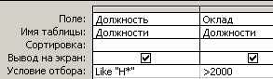
Рис. 2.125. Условия отбора с оператором Like
1. Создать новый запрос в режиме конструктора.
2. В верхнюю область запроса добавить таблицу Должности.
3. В нижнюю область запроса добавить столбцы Должность и Оклад.
4. Выбрать из таблицы данные только для должностей, начинающихся на букву Н.
В столбце Должность в поле Условие отбора указать Like “Н*”.
!!! ВНИМАНИЕ !!! В выражении Like “Н*” символ Н – русский, а не английский, так как названия должностей в таблице написаны на русском языке.
5. Выбрать из таблицы данные только для окладов больше 2000 гривен .
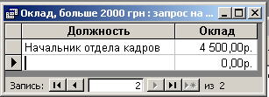
Рис. 2.126. Результат запроса с оператором Like
В столбце Оклад в поле Условие отбора указать >2000.
6. Сохранить запрос с именем Оклад, больше 2000. Для этого выбрать пункт меню Файл команду Сохранить как….
Результат такого запроса отображен на рис. 2.126.
2. Использование нескольких таблиц в запросе
ПРИМЕР 3. Можно организовать просмотр объединенных данных из нескольких таблиц. Для этого:
1. Открыть объект Запросы и выбрать пункт Создание запроса с помощью конструктора. В окне Добавление таблицы выбрать таблицы Отделы и Должности. MS Access связывает используемые в запросе таблицы на основе той информации о связях, которая была задана при создании таблиц.
2. В бланк запроса надо включить поле НазваниеОтдела из таблицы Отделы и поля Должность и Оклад из таблицы Должности (рис. 2.127).
3. Сохранить полученный запрос под именем Отделы и должности. После выполнения запроса будет открыт набор записей, изображенный на рис. 2.128.
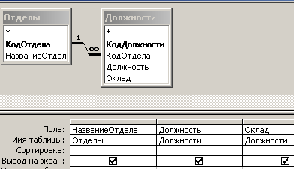  Рис. 2.127. Поля, используемые в запросе | 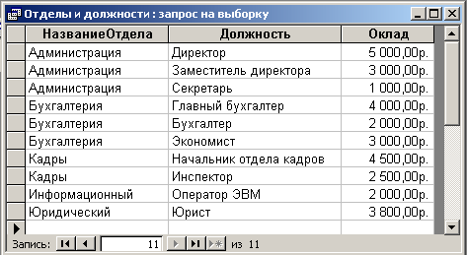  Рис. 2.128. Набор записей
3. Создание запроса с помощью мастера запросов
Для построения некоторых типов сложных запросов используют мастер запросов.
ПРИМЕР 4. Чтобы создать запрос на основе таблиц Должности и Отделы, необходимо:
1. Выбрать объект Запрос и на правой панели – команду Создание запроса с помощью мастера.
2. В открывшемся окне в пункте Таблицы и запросы выбрать таблицу Отделы. Из пункта Доступные поля: выбрать поле НазваниеОтдела. Из таблицы Должности выбрать поля для запроса: Должность и Оклад, нажать кнопку Далее (рис. 2.133).
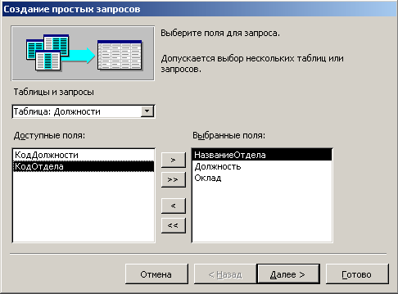
Рис. 2.133. Окно мастера запросов
3. В следующем окне выбор типа отчета (подробный или итоговый отчет). Выбрать пункт подробный отчет и нажать кнопку Далее.
4. Следующим шагом задать имя запроса Должности_запрос и открыть запрос для просмотра данных (рис. 2.134). Нажать кнопку Готово.
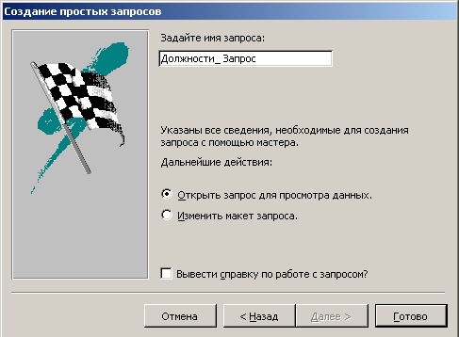
Рис. 2.134. Окно для ввода имени запроса
Результат созданного запроса отображен на рис. 2.135.
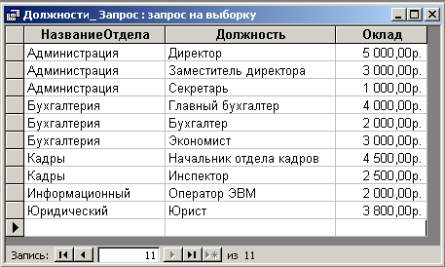
Рис. 2.135. Результат запроса, созданного с помощью мастера
4. Выполнение вычислений в запросе
В запросах можно создавать поле с использованием арифметических операций над полями таблицы; новое текстовое поле как результат соединения (конкатенации) текстовых полей или символьных констант; символьную константу, заключив текст в двойные или одиночные кавычки.
В выражениях используют следующие операторы:
+ – складывает два арифметических выражения;
– – вычитает из первого арифметического выражения второе;
* – перемножает два арифметических выражения;
/ – делит первое арифметическое выражение на второе;
\ – округляет два арифметических выражения до целых значений и делит первое число на второе. Результат округляется до целого;
^ – возводит первое арифметическое выражение в степень, задаваемую вторым арифметическим выражением;
MOD – округляет оба арифметических выражения до целых значений, делит первое число на второе и возвращает в качестве результата остаток;
& – создает текстовую строку как результат присоединения второй строки к концу первой.
ПРИМЕР 5. Создание запроса под именем Запрос три поля в одном.
Чтобы создать запрос, используя таблицы Должности, Отделы и Сотрудники, в котором будет отображаться поле, содержащее значение полей Фамилия, Имя, Отчество, надо:
1. Выбрать пункт Создание запроса в режиме конструктора.
2. В окне Добавление таблиц выбрать нужные таблицы.
3. Выбрать поля: первое поле запроса – НазваниеОтдела из таблицы Отделы; второе поле запроса – Должность из таблицы Должности.
4. В третьем столбце в ячейку строки Поле надо ввести выражение (рис. 2.142):
Сотрудник: [Фамилия]&" "&[Имя]&" "&[Отчество]
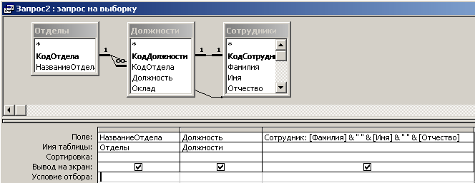
Рис. 2.142. Окно запроса с вычисляемым текстовым полем
5. Сохранить полученный запрос под именем Запрос три поля в одном.
6. Результат запроса представлен на рис. 2.143.
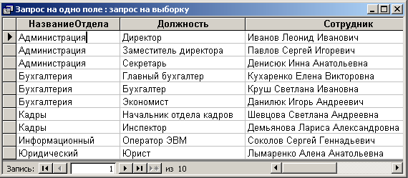
Рис. 2.143. Результат запроса, содержащего вычисляемое текстовое поле
При построении сложных выражений используют утилиту, которая называется Построитель выражений.
ПРИМЕР 6. Создание запроса под именем Запрос Всего начислено.
Чтобы посмотреть, как используется построитель выражений, создать новый запрос на основе таблиц Зарплата, Сотрудники, Должности, Отделы. Для этого надо:
1. Создать запрос в режиме конструктора и добавить таблицы Зарплата, Сотрудники, Должности, Отделы. Из этих таблиц добавить в запрос поля Фамилия, Должность, НазваниеОтдела.
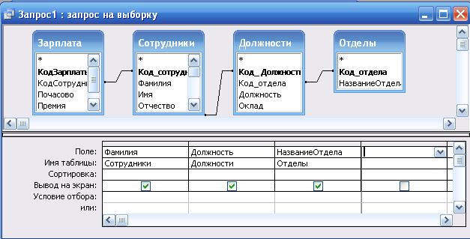
2. Щелкнуть в пустом столбце по ячейке строки Поле и нажать кнопку Построить 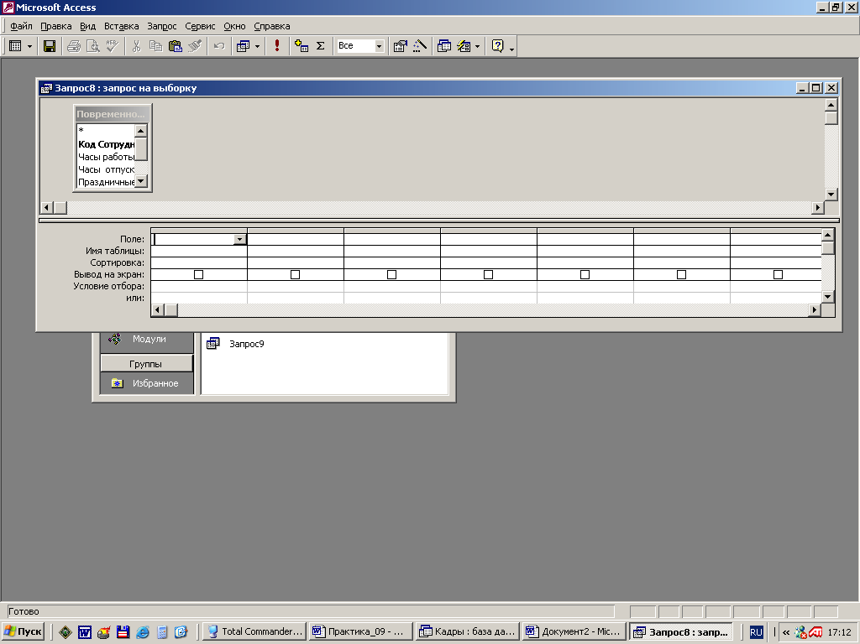 на панели инструментов либо правую кнопку мыши и выбрать команду Построить.
3. Откроется окно Построитель выражений (рис. 2.144). В верхней части окна расположена пустая область ввода, в которой создают выражения. Можно вручную вводить выражение или использовать различные кнопки операторов, которые расположены прямо под областью ввода. В нижней части окна расположены три списка, которыми можно пользоваться, чтобы найти необходимые для создания выражения имена полей и функций.
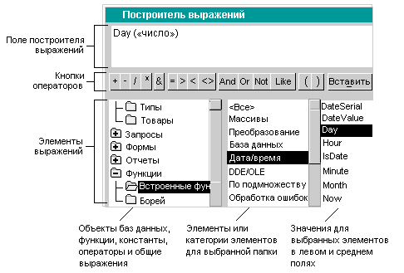
Рис. 2.144. Окно построителя выражений
4. Ввести имя поля ВсегоНачислено. Для этого в верхней панели ввести название вычислимого поля ВсегоНачислено и поставить двоеточие.
5. Заполнить поле ВсегоНачислено. Для этого в нижней левой панели дважды щелкнуть по папке Таблицы, в которой находятся папки Зарплата, Сотрудники, Должности, Отделы. Открыть папку Должности. В нижней средней панели выбрать поле Оклад и вставить его в выражение (кнопка Вставить или двойной щелчок мышью). Затем вставить знак операции сложения и добавить из таблицы Зарплата поля Почасово, Премия, ОплатаДоговор, соединяя их операцией суммирования (рис. 2.145). Сохранить запрос под именем Запрос Всего начислено. Если при вводе будет появляться служебное слово «Выражение» – удалить его.
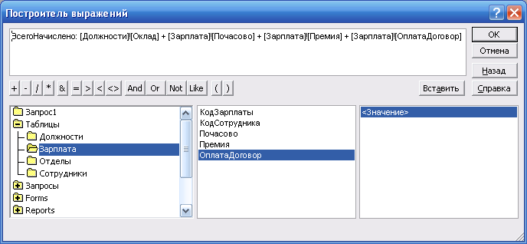
Рис. 2.145. Выражение для расчета суммы часов работы
6. Результатом такого запроса будет список всех сотрудников с общей суммой начислений для каждого из них.

Итоговые запросы
Иногда надо отобразить итоговые значения по группам данных. Например, найти общую сумму заработка по отделу. Это можно сделать с помощью итогового запроса. Для вычисления в запросе итоговых значений необходимо щелкнуть по кнопке Групповые операции 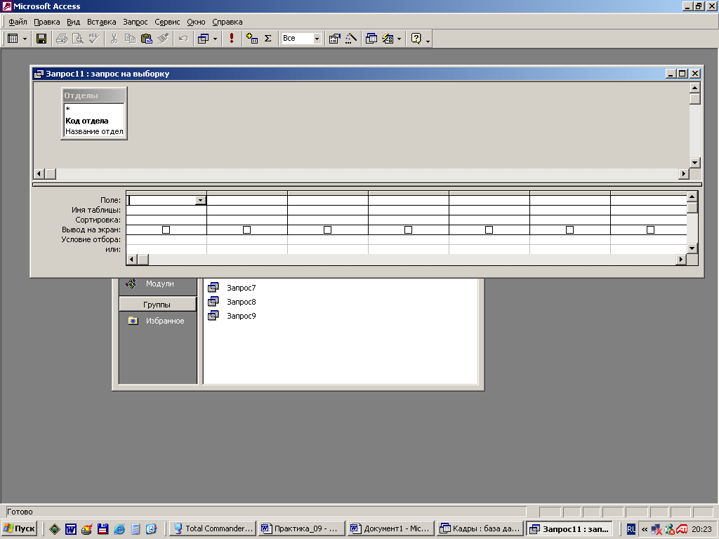.
Групповые операции
При создании запросов в бланке используется поле Групповая операция, которое группирует записи по каждому полю. Если это поле не отображается, надо нажать кнопку Групповые операции на панели инструментов. Для выполнения групповых операций надо щелкнуть в поле Групповая операция и нажать на кнопку справа, при этом откроется список функций (рис. 2.146).
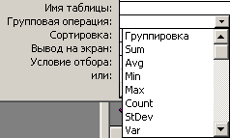
Рис. 2.146. Групповые операции
В таблице 2.18 представлены функции, которые используются в групповых операциях.
Таблица 2.18
Функции групповых операций
Функция | Описание
Sum | Вычисляет сумму всех значений заданного поля в каждой группе. Используется только для числовых или денежных полей
Avg | Вычисляет среднее арифметическое всех значений заданного поля в каждой группе. Используется только для числовых или денежных полей
Min | Возвращает наименьшее значение, найденное в этом поле внутри каждой группы. Для числовых полей возвращается наименьшее значение. Для текстовых полей – наименьшее из символьных значений независимо от регистра. Игнорируется значение Null
Max | Возвращает наибольшее значение, найденное в этом поле внутри каждой группы. Для числовых полей возвращается наибольшее значение. Для текстовых полей – наибольшее из символьных значений. Игнорируется значение Null
Count | Возвращает число записей, в которых значения данного поля отличны от Null. Для того чтобы посчитать число записей в каждой группе с учетом и значений Null, надо ввести выражение Count(*) в строку Поле
StDev | Подсчитывает статистическое стандартное отклонение для всех значений данного поля в каждой группе. Эту функцию можно применять только к числовым или денежным полям. Если в группе менее двух строк, то возвращается значение Null
Var | Подсчитывает статистическую дисперсию для всех значений данного поля в каждой группе. Эту функцию можно применять только к числовым полям или денежным полям. Если в группе менее двух строк, то возвращается значение Null
First | Возвращает первое значение этого поля в группе
Last | Возвращает последнее значение этого поля в группе
ПРИМЕР 7. Чтобы вывести с помощью запроса сумму окладов всех должностей по одному отделу, надо:
1. Создать запрос с помощью конструктора и выбрать таблицы Должности и Отделы.
2. Выбрать из таблицы Отделы поле НазваниеОтдела.
3. Добавить в бланк запросов поле Групповая операция (Вид–Групповые операции).
4. Указать, для какого отдела выполнять вычисления – НазваниеОтдела. В строке групповая операция выбрать установку Группировка, а в строке Условие отбора указать название отдела Бухгалтерия
При переходе в другое поле автоматически добавятся кавычки.
5. В следующем пустом столбце в ячейку строки Поле ввести выражение для суммы, используя построитель выражений: Сумма: Sum([Должности]![Оклад]), в строке Групповая операция выбрать установку Выражение (рис. 2.147).
Для ввода функции Sum можно использовать списки из нижних панелей построителя выражений (Функции–Встроенные функции–>Статистические–>Sum).
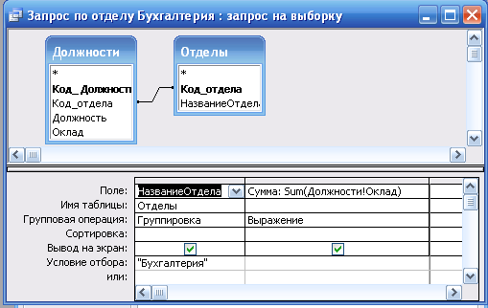
Рис. 2.147. Запрос на выборку всех окладов из одного отдела
6. Сохранить запрос под именем Запрос по отделу Бухгалтерия. Результат запроса изображен на рис. 2.148.
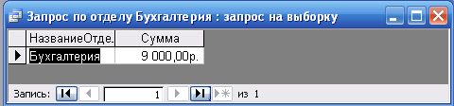
Рис. 2.148. Набор записей запроса, показанного на рис. 2.147
Использование параметров запроса
До сих пор условия отбора вводились непосредственно в бланк запроса в режиме конструктора. Но не всегда можно решить на этапе создания запроса, какие именно значения необходимо отыскать. Вместо этого можно включить в запрос параметр, и в этом случае перед выполнением запроса MS Access каждый раз будет запрашивать конкретные условия отбора.
Для этого следует ввести в строку Условие отбора фразу или имя, заключенные в квадратные скобки. Все, что заключено внутри квадратных скобок, MS Access рассматривает как имя параметра.
ПРИМЕР 8. Чтобы изменить Запрос по отделу Бухгалтерия так, чтобы каждый раз при выполнении запроса запрашивалось название конкретного отдела для условия отбора, надо:
1. Скопировать Запрос по отделу Бухгалтерия и переименовать копию в Запрос по отделам.
2. Открыть Запрос по отделам в режиме конструктора.
3. Для поля НазваниеОтдела указать свойства, показанные на рис. 2.149. НЕ ЗАБЫТЬ КВАДРАТНЫЕ СКОБКИ!!!
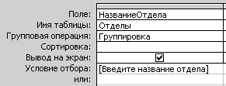
Рис. 2.149. Свойства поля «НазваниеОтдела»
4. Для каждого параметра запроса можно указать тип данных. Это используется для проверки введенного значения. По умолчанию присваивается параметрам запроса текстовый тип данных. Если необходимо изменить тип данных параметра, надо выполнить команду Параметры из пункта меню Запрос. При этом откроется окно, где можно ввести имя каждого параметра и тип данных (рис. 2.150).
Введите имя параметра – Введите название отдела, установите тип данных Текстовый.
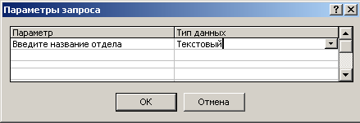
Рис. 2.150. Окно «Параметры запроса»
5. При выполнении запроса будет выведено окно, в которое ввести подходящее значение для параметра. Например, ввести название отдела Кадры (рис. 2.151), результат запроса изображен на рис. 2.152.
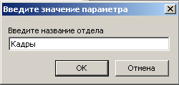
Рис. 2.151. Диалоговое окно для ввода параметра
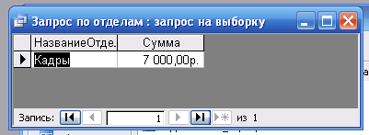
Рис. 2.152. Результат запроса для отдела «Кадры»
5. Типы запросов на изменение записей
В режиме конструктора в меню Запрос присутствуют команды для четырех типов запросов на изменение: Создание таблицы, Обновление, Добавление, Удаление. Прежде чем приступить к созданию и выполнению запроса на изменение записей в базе данных, надо создать запрос на выборку с условием отбора, позволяющего найти все подлежащие обновлению записи. После того как MS Access выберет нужные записи, можно преобразовать запрос на выборку в запрос на обновление или в запрос на изменение.
Запрос на Создание таблицы используется для сохранения в новой таблице данных, извлекаемых с помощью запроса на выборку.
Запрос на Обновление используется для замены в отобранных записях существующих данных.
С помощью запроса на Добавление можно скопировать выбранные записи и вставить их в другую таблицу. Запрос на добавление можно использовать для перенесения данных из другого источника в свою базу данных, чтобы затем отредактировать полученные данные и вставить их в существующую таблицу. Запрос на добавление, подобно запросу на создание таблицы, позволяет собрать вычисленные итоговые данные и сохранить их в определенной таблице. Одно из преимуществ запроса на добавление состоит в том, что имеется возможность полностью определить поля и задать их свойства перед вставкой данных в конечную таблицу. Недостатком этого типа запросов является большая вероятность ошибок, поскольку добавляемые данные могут не соответствовать типам полей, определенным в конечной таблице, или нарушать уникальность первичного ключа.
Перед выполнением запроса на Удаление проверяют его работу как запроса на выборку. Это необходимо для того, чтобы убедиться в правильном удалении только нужных записей.
Создание запроса на добавление
1. Создать копию таблицы Отделы. Открыть копию таблицы в конструкторе и изменить название полей, добавив в каждое поле цифру 1.
2. Из таблицы Отделы скопировать данные в таблицу Отделы копия. Для этого выбрать таблицу Отделы. Затем пункт меню Вставка команду Запрос и в окне запроса выбрать Конструктор.
3. Выполнить команду Добавление из пункта меню Запрос или нажать кнопку Добавление 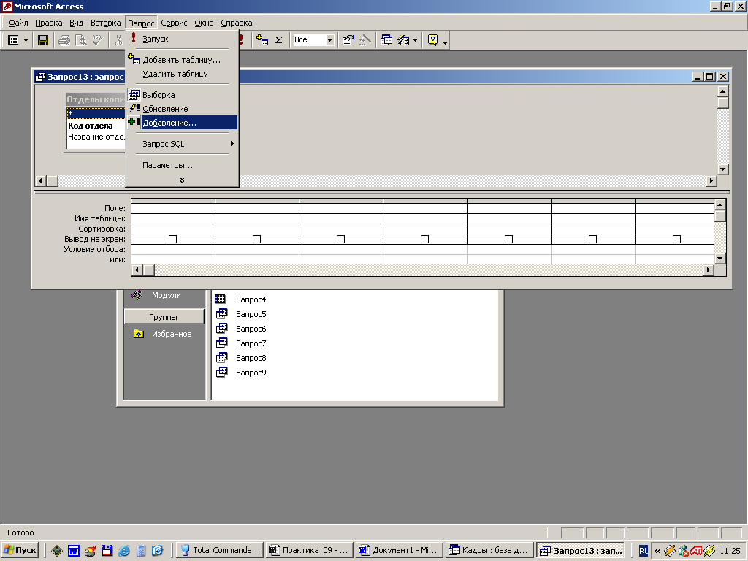 на панели инструментов.
4. В диалоговом окне Свойства запроса ввести имя таблицы, в которую надо добавить данные – Отделы копия. Щелкнуть по переключателю В текущей базе данных и нажать кнопку ОК (рис. 2.153).
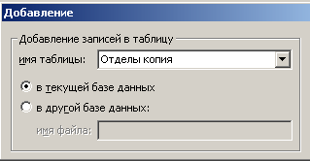
Рис. 2.153. Свойства запроса на добавление
5. Выбрать поле НазваниеОтдела из таблицы Отделы, щелкнуть в поле Добавление и выбрать поле НазваниеОтдела1 (рис. 2.154).
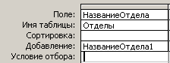
Рис. 2.154. Запрос на добавление
6. Закрыть окно конструктора и сохранить запрос, введя имя Запрос на добавление.
7. В базе данных выбрать объекты Запрос и команду Запрос на добавление. Появится сообщение, что запрос на добавление приведет к изменению таблицы. Нажать на кнопку Да, подтвердив выполнение этого запроса.
8. В следующем сообщении будет указано, сколько записей будет добавлено в таблицу Отделы копия. Снова подтвердить выполнение запроса.
9. Открыть таблицу Отделы копия. Результат запроса на добавление записей приведен на рис. 2.155.
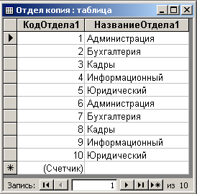
Рис. 2.155. Таблица «Отделы копия» после выполнения запроса на добавление
Создание новой таблицы с помощью запроса
Иногда при работе с базами данных необходимо сохранить извлекаемые с помощью запроса-выборки данные в таблицу. Для этого надо создать запрос на построение новой таблицы.
Чтобы создать новую таблицу, в которой будет содержаться суммарный заработок каждого сотрудника, надо:
1. Создать запрос в режиме конструктора.
2. Выбрать таблицы Зарплата и Сотрудники.
3. Поместить поля КодСотрудника и Должность из таблицы Зарплата в бланк запроса.
4. Из таблицы Сотрудники поместить поле Фамилия.
5. Щелкнуть в четвертое поле и нажать на кнопку Построить на панели инструментов, чтобы открыть Построитель выражений, где ввести название поля ВсегоНачислено (рис. 2.156).
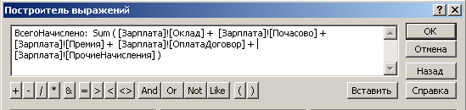
Рис. 2.156. Запись выражения в «Построителе выражений»
6. Для поля ВсегоНачислено выбрать Групповую операцию – выражение.
7. Для создания таблицы из этого запроса выбрать пункт меню Запрос команду Создание таблицы.
8. В открывшемся окне ввести имя новой таблицы Всего начислено и нажать ОК (рис. 2.157).
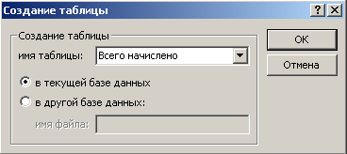
Рис. 2.157. Свойство запроса для команды «Создание таблицы»
9. Сохранить запрос под именем Запрос на создание таблицы.
10. Открыть запрос, щелкнув по нему дважды. MS Access выдаст сообщение (рис. 2.158), в котором нажать на кнопку Да, чтобы создать новую таблицу. В следующем сообщении будет указано сколько записей добавляется в новую таблицу. Необходимо снова нажать на кнопку Да, чтобы подтвердить данное действие.
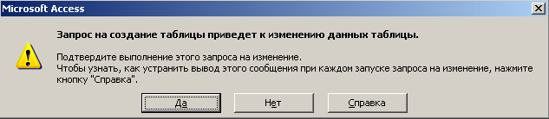
Рис. 2.158. Сообщение на запрос о создании таблицы
11. Выбрать объект Таблицы и открыть новую таблицу Всего начислено (рис. 2.159).
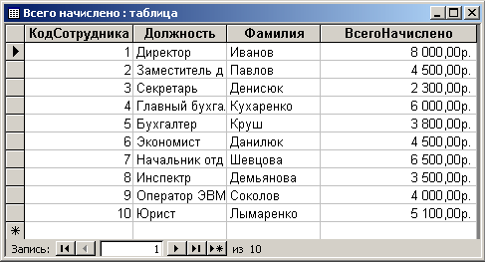
Рис. 2.159. Результат запроса на создание новой таблицы
Удаление группы записей
Удалять группы записей из базы данных можно с помощью запроса-действия, называемого запрос на удаление.
Чтобы выяснить, на какие записи будет воздействовать запрос на удаление, сначала надо создать запрос-выборку, чтобы выделить такие записи. Поскольку нельзя посмотреть удаленные записи, разумно сделать резервную копию таблицы.
1. Создать копию таблицы Сотрудники – Сотрудники копия.
2. Выбрать таблицу Сотрудники копия в окне базы данных и открыть новый запрос в режиме конструктора.
3. Выбрать поля Фамилия и ДатаУвольнения (рис. 2.160).
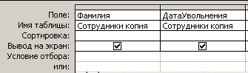
Рис. 2.160. Создание запроса-выборки
4. Создать запрос на удаление, открыв пункт меню Запрос и выбрав команду Удаление. В бланке запроса добавится строка Удаление и будет выбранное свойство Условие (рис. 2.161).
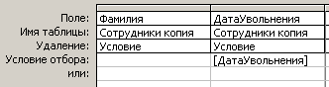
Рис. 2.161. Запрос на удаление
5. Сохранить запрос. При выполнении данного запроса будут удаляться записи, содержащие данные в поле ДатаУвольнения.
6. Если открыть таблицу Сотрудники копия после выполнения данного запроса, в БД останутся только работающие сотрудники.
Обновление группы записей
Чтобы создать запрос на обновление создают запрос на выборку. В запросе на выборку используют условия отбора для выбора записей, которые будут обновляться.
Для выполнения обновления окладов в таблице Должности, надо:
1. Создать копию таблицы Должности – Должности копия.
2. Выбрать таблицу Должности копия и выбрать пункт меню Вставка команду Запрос в режиме конструктора.
3. Выбрать поля Должности и Оклад, указав в Условии отбора для Оклада значение <1500. Сохранить данный запрос.
4. После выполнения этого запроса на экран выводится таблица должностей с окладами меньше 1500 гривен (секретарь).
5. Чтобы изменить запрос-выборку в запрос на обновление, надо выбрать пункт меню Запрос команду Обновление или нажать на кнопку Обновление 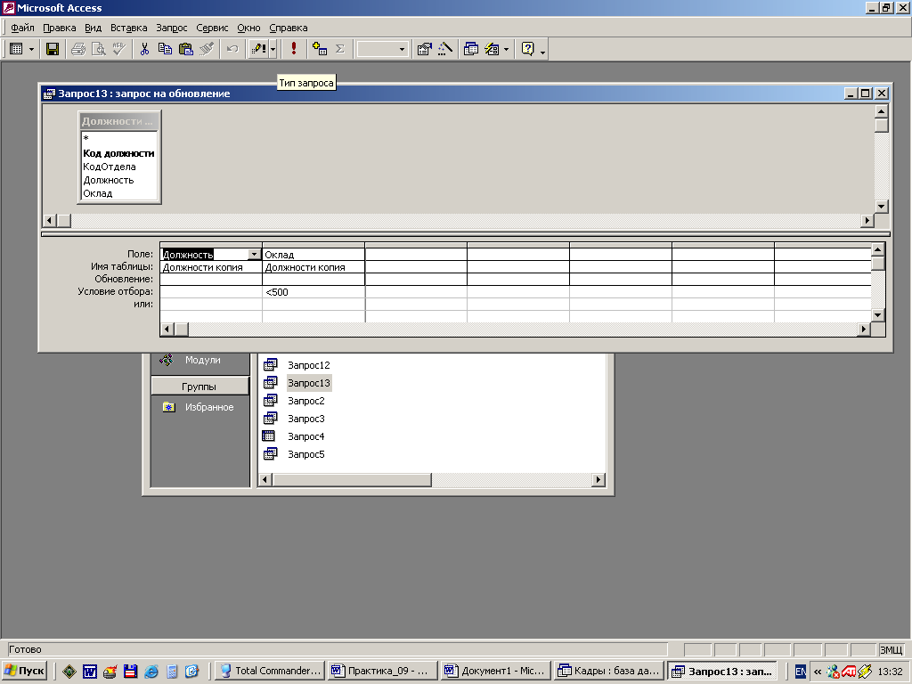 на панели инструментов.
6. При выполнении преобразования запроса-выборки в запрос-обновление MS Access изменяет заголовок окна запроса и в бланке добавляет строку Обновление. В этой строке необходимо задать, как надо изменить данные.
7. В условии Обновление указать: [Оклад]+300 (рис. 2.162).
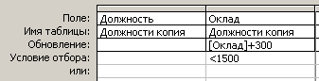
Рис. 2.162. Запрос-обновление
8. Выполнить данный запрос и открыть таблицу Должности копия. Из нее видно, что условие отбора по зарплате увеличено и составляет 1800 гривен.
Можно обновлять одновременно несколько полей, включив их в бланк запроса и определив выражения, используемые для обновления этих полей.
Типовые ошибки и проблемы, возникающие при выполнении запросов на изменение
Во время выполнения запроса на изменение MS Access различает четыре категории ошибок:
1. Дубликаты первичного ключа. Эта категория ошибок возникает при попытке добавления или изменения некоторой записи в таблице, приводя к появлению дублирующего значения первичного ключа или уникального индекса. MS Access не будет обновлять или добавлять записи, создающие такие значения. Во избежание конфликта перед попыткой добавить такие записи следует изменить значения первичного ключа в исходной таблице.
2. Ошибки преобразования данных. Ошибки этой категории возникают в тех случаях, когда вставляются данные в существующую таблицу и при этом оказывается, что тип данных полей-получателей не совпадает с типом данных полей-источников. Например, ошибка возникает, если добавляются текстовые значения к полю, содержащему целочисленные данные, а текстовое поле содержит буквенные символы или слишком длинную строку цифровых символов. В запросе на обновление ошибка преобразования может возникнуть, если использовать формулу, которая пытается произвести вычисления над полем, содержащим буквы.
3. Заблокированные записи. Ошибки этой категории возникают, когда при выполнении запроса на удаление или на обновление используется таблица, к которой имеют доступ другие пользователи. MS Access не может произвести обновление записей, которые в это время обновляются другими пользователями. Следует подождать некоторое время и попытаться снова выполнить обновление или удаление в тот момент, когда данные записи больше никто не использует.
4. Нарушение условий на значение. Если вставляемые или обновляемые записи не удовлетворяют условию на значение для некоторого поля для таблицы, MS Access сообщает об ошибке и не производит вставки или обновления подобных записей.

ПРАКТИЧЕСКОЕ ЗАДАНИЕ НА ПЗ-33
ТЕМА ЗАНЯТИЯ: Разработка запросов
ВНИМАНИЕ!!! В конце занятия сдать преподавателю файл отчета и рабочие файлы по ПЗ-33 вне зависимости от степени выполнения!

ВНИМАНИЕ!!! Выполнить дома задание на самостоятельную работу № 33 (смотри в конце задания) и представить преподавателю на ПЗ-34.

ВНИМАНИЕ!!! Если в названии файла/папки присутствует Фамилия, писать
свою фамилию.

В папке ЮК 1 курс создать Word-файл отчета по практическому занятию № 33
Имя файла записывается по шаблону ЮК-№гр ПЗ-№ Фамилия.doc
Например, имя файла: ЮК-11 ПЗ-33 Иванов.doc
Скопировать ПРАКТИЧЕСКОЕ ЗАДАНИЕ НА ПЗ-33 (заголовок и до конца файла) в файл отчета.

1. Для работы базой данных использовать Microsoft Access 2003.
Открыть свою базу данных ЮК-№гр Кадры Фамилия (файл MS Access ЮК-№гр Кадры Фамилия.mdb созданный на ПЗ-32), открыть список запросов.
(Снимок экрана – База данных – Запросы)

2. Использование Конструктора запросов для создания простых запросов по одному полю одной таблицы.
Создать с помощью конструктора запросов запрос Оклад, меньше 2000 (смотри Теоретический вопрос 1 Пример 1).
(Снимок экрана – Запрос Оклад, меньше 2000 – Конструктор)

(Снимок экрана – Запрос Оклад, меньше 2000 – Результат выполнения запроса)

3. Использование Конструктора запросов для создания простых запросов по нескольким полям одной таблицы.
Создать с помощью конструктора запросов запрос Оклад, больше 2000 (смотри Теоретический вопрос 1 Пример 2).
(Снимок экрана – Запрос Оклад, больше 2000 – Конструктор)

(Снимок экрана – Запрос Оклад, больше 2000 – Результат выполнения запроса)

4. Самостоятельное создание запроса с отбором записей по одному полю одной таблицы с помощью Конструктора запросов (использование операций сравнения).
Создать с помощью конструктора запросов Запрос о приеме на работу сотрудников, которые поступили на работу после 1999 года (то есть после даты последнего дня этого года). Отобразить в запросе Фамилию, Имя, Отчество, Дату рождения и Дату приема на работу сотрудников. Записать в Условие отбора выражение, состоящее из соответствующего знака сравнения и контрольной даты в полном формате 00.00.1900.
(Снимок экрана – Запрос о приеме на работу – Конструктор)

(Снимок экрана – Запрос о приеме на работу – Результат выполнения запроса)

5. Самостоятельное создание запроса с отбором записей по одному полю одной таблицы с помощью Конструктора запросов (использование операций And и Or).
Создать с помощью конструктора запросов Запрос оклады 2000 или 3000 по таблице Должности. Вывести сведения о должностях, оклады по которым равны 2000 или 3000. Отобразить в запросе Название должности и оклад.
(Снимок экрана – Запрос оклады 2000 или 3000 – Конструктор)

(Снимок экрана – Запрос оклады 2000 или 3000 – Результат выполнения запроса)

6. Самостоятельное создание запроса с отбором записей по одному полю одной таблицы с помощью Конструктора запросов (использование операции Between).
Создать с помощью конструктора запросов Запрос оклады от 2000 до 4000 по таблице Должности. Вывести сведения о должностях, оклады по которым находятся в диапазоне от 2000 до 4000. Отобразить в запросе Название должности и оклад.
(Снимок экрана – Запрос оклады от 2000 до 4000 – Конструктор)

(Снимок экрана – Запрос оклады от 2000 до 4000 – Результат выполнения запроса)

7. Использование Конструктора запросов для создания запросов по нескольким таблицам.
Создать с помощью конструктора запросов запрос Отделы и должности (смотри Теоретический вопрос 2 Пример 3).
(Снимок экрана – Запрос Отделы и должности – Конструктор)

(Снимок экрана – Запрос Отделы и должности – Результат выполнения запроса)

8. Использование Мастера запросов.
Создать запрос с помощью мастера запросов запрос Должности запрос (смотри Теоретический вопрос 3 Пример 4).
Показать порядок создания запроса снимками экрана.
(Все снимки экранов создания запроса Должности запрос)

(Снимок экрана – Запрос Должности запрос – Конструктор)

(Снимок экрана – Запрос Должности запрос – Результат выполнения запроса)

9. Создать с помощью конструктора запросов Запрос три поля в одном (по материалу Вопроса 4 практического занятия, Пример 5).
(Снимок экрана – Запрос три поля в одном – Конструктор)

(Снимок экрана – Запрос три поля в одном – Результат выполнения запроса)

10. Создать с помощью конструктора запросов Запрос Всего начислено, который вычисляет общую сумму начислений для всех сотрудников (по материалу Вопроса 4 практического занятия, Пример 6).
(Снимок экрана – Запрос Всего начислено – Построитель выражений для поля ВсегоНачислено)

(Снимок экрана – Запрос Всего начислено – Конструктор)

(Снимок экрана – Запрос Всего начислено – Результат выполнения запроса)

11. Самостоятельно создать запрос на выборку Запрос по зарплате, который будет выводить данные о количестве выплаченных денег каждому сотруднику на основе таблиц Зарплата, Сотрудники, Должности.
Внимание!!! После добавления в таблицу запроса каждого из полей (и полей из таблиц, и вычислимых полей) СОХРАНИТЬ запрос.
В запросе должны быть поля:
Фамилия;
Оклад;
Почасово;
Премия;
ОплатаДоговор;
и вычислимые поля (создавать с помощью Построителя выражений, использовать уже созданные вычислимые поля данного запроса):
Внимание!!! При создании вычислимых полей выбирайте исходные поля из данного запроса.
ВсегоНачислено (Оклад + Премия + ОплатаДоговор + Почасово);
УдержаноПенсионныйФонд (ВсегоНачислено*0,05);
УдержаноПодоходныйНалог (ВсегоНачислено*0,15);
ВсегоУдержано (УдержаноПенсионныйФонд + УдержаноПодоходныйНалог);
Выплачено (ВсегоНачислено - ВсегоУдержано).
(Снимок экрана – Запрос по зарплате – Построитель выражений для поля ВсегоНачислено)

(Снимок экрана – Запрос по зарплате – Построитель выражений для поля УдержаноПенсионныйФонд)

(Снимок экрана – Запрос по зарплате – Построитель выражений для поля УдержаноПодоходныйНалог)

(Снимок экрана – Запрос по зарплате – Построитель выражений для поля ВсегоУдержано)

(Снимок экрана – Запрос по зарплате – Построитель выражений для поля Выплачено)

(Снимок экрана – Запрос по зарплате – Конструктор)

(Снимок экрана – Запрос по зарплате – Результат выполнения запроса)

12. Создать с помощью конструктора запросов Запрос по отделу Бухгалтерия, который вычисляет общую сумму окладов всех сотрудников Бухгалтерии (по материалу Вопроса 4 практического занятия, Пример 7).
(Снимок экрана – Запрос по отделу Бухгалтерия – Построитель выражений для поля Сумма)

(Снимок экрана – Запрос по отделу Бухгалтерия – Конструктор)

(Снимок экрана – Запрос по отделу Бухгалтерия – Результат выполнения запроса)

13. Создать с помощью конструктора запросов Запрос по отделам, который вычисляет общую сумму окладов всех сотрудников отдела. Отдел выбирается через параметр (по материалу Вопроса 4 практического занятия, Пример 8).
(Снимок экрана – Запрос по отделам – Параметры запроса)

(Снимок экрана – Запрос по отделам – Конструктор)

(Снимок экрана – Запрос по отделам – Результат выполнения запроса)

14. Создать для таблицы Должности копию Должности копия.
(Снимок экрана – Копирование таблицы Должности)

(Снимок экрана – Вставка таблицы)

15. Задание (порядок создания запроса смотри ниже!). Создать для таблицы Должности копия запрос на обновление с параметром Запрос на изменение окладов. Запрос должен запрашивать в качестве параметра коэффициент для изменения окладов и изменять оклады для всех сотрудников в таблице Должности копия (Оклад*Коэффициент).
Для создания запроса смотрите материал вопросов: Использование параметров запроса (Теоретический вопрос 1 стр. 6), Обновление группы записей (Теоретический вопрос 2 стр. 10).
Установить тип данных для параметра – Одинарное с плавающей точкой.
Порядок создания Запроса на изменение окладов
– открыть список объектов Запросы
– выбрать Создание запроса в режиме конструктора
– добавить таблицу Должности копия
– установить тип запроса: меню Запрос–Обновление
– добавить в таблицу запроса поле: Оклад
– в ячейку на пересечении строки Обновление и столбца Оклад ввести формулу изменения оклада на указываемый пользователем коэффициент: [Оклад]*[Коэффициент]
– поля Условие отбора и или не заполнять, так как изменение окладов выполняется для всех должностей
– установить тип данных параметра Коэффициент: Запрос–Параметры, в столбце Параметр записать Коэффициент, в столбце Тип данных выбрать тип Одинарное с плавающей точкой
– сохранить запрос под именем Запрос на изменение окладов (Файл–Сохранить) и закрыть конструктор запросов
(Снимок экрана – Запрос на изменение окладов – Конструктор)

(Снимок экрана – Запрос на изменение окладов – Параметры запроса)

Открыть таблицу Должности копия и просмотреть величины окладов по должностям.
(Снимок экрана – Исходные данные таблицы Должности копия – в режиме Таблица)

На какой коэффициент необходимо умножить оклад, чтобы увеличить его на 50%?
Ответ:

Запустить запрос на выполнение.
Подтвердить разрешение на изменение данных таблицы.
Ввести такое значение коэффициента, чтобы оклады были увеличены на 50%.
(Снимок экрана – Запрос на изменение окладов – Запрос параметра)

(Снимок экрана – Запрос на изменение окладов – Сообщение о количестве изменяемых записей)

Подтвердить разрешение на изменение записей.
Открыть таблицу Должности копия.
(Снимок экрана – Новые данные таблицы Должности копия)

16. Открыть в окне База данных список запросов.
(Снимок экрана – База данных – Запросы)

Сохранить базу данных и файл отчета.
Доложить преподавателю о выполнении задания.
Скопировать файл отчета и базы данных на USB-накопитель.
Представить работу (файлы) для проверки.

ВНИМАНИЕ!!! В конце занятия сдать преподавателю файл отчета и рабочие файлы по ПЗ-33 вне зависимости от степени выполнения!

ЗАДАНИЕ НА САМОСТОЯТЕЛЬНУЮ РАБОТУ № 33
Законспектировать теоретический материал, изученный на Практическом занятии №33.
Представить конспект преподавателю на Практическом занятии № 34.

